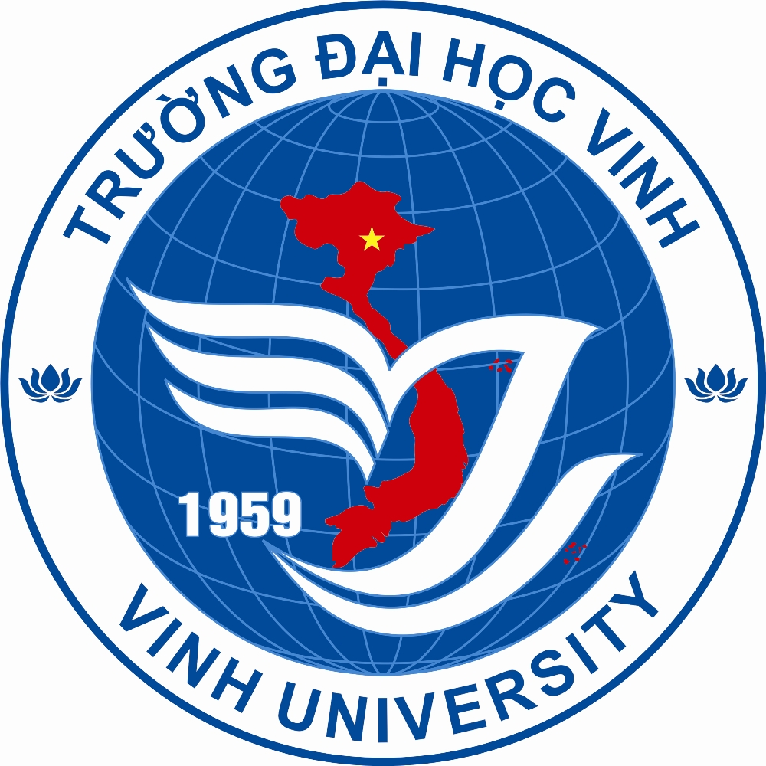 |  | CỘNG HÒA XÃ HỘI CHỦ NGHĨA VIỆT NAM  Độc lập - Tự do - Hạnh phúc
TỜ KHAI XIN CẤP HỌC BỔNG TÀI TRỢ

Họ và tên: ………………………….……………… Giới tính: ………….….…..…...……
Sinh ngày: ….…/….……/………….……….…….. Dân tộc:……..……………….…...…
Lớp: ……... Ngành: …………….....……..…..…… Khoa/viện:…………….…….…..…..
Mã số sinh viên:……………..................……..…… Số CMND:………..…….….……..…
Hộ khẩu thường trú: ……………..................………………………………..……….…….
Chỗ ở hiện nay:………................................………………………………………..………
Email: …………….………………………………. Điện thoại liên lạc: …………..…..….
Tóm tắt quá trình học tập, công tác của bản thân (thời gian, địa điểm, công việc, chức vụ)
…………………………………………………………………………………………………………………………………..………………..……………………………………………………………………………………………………………………………………………………………………………..………………..………………………………………………………………………………………………………………………………………………………………..……………………………………………………………..…………Kết quả học tập, rèn luyện năm học 2017-2018 (hoặc điểm tuyển sinh 2018): …….……..
Xếp loại hạnh kiểm/rèn luyện: …………………….……………………….………………
Khen thưởng: ……………….………………………………………….…………………..
Hoàn cảnh gia đình (hoàn cảnh kinh tế, nghề nghiệp của bố mẹ, anh chị em ruột):
.…………………………………………………………………...………………………………………………………………………………………………………………………………………………………………………………………………………………………………………………………………………………………………………………………….…………………………………………………………………...…………………………………………………………………………………………………………………………
Đã được xét cấp các loại học bổng tài trợ, trợ cấp trong thời gia học tại Trường Đại học Vinh (tên học bổng, thời gian trao): …………………..……………………………………
Nguyện vọng: ………………………………………………………………………………
…………………………………………………………………………………………………………………………………..………………..…………………………………………………………………………………………………………………………………………
………………………………………………………………………………………………
………………………………………………………………………………………………
Trong thời gian học tập tại trường, tôi không bị Nhà trường xử lý kỷ luật từ khiển trách trở lên. Tôi xin cam đoan những lời khai trên là đúng sự thật; nếu sai, tôi xin chịu hoàn toàn trách nhiệm trước Nhà trường.

Nghệ An, ngày tháng 10 năm 2018
Trưởng đơn vị Trợ lý QLSV Người khai

